**Đại hội Đảng bộ UBND xã Quảng Châu nhiệm kỳ 2025-2030**

**Chiều ngày 13/7/2025, Đảng bộ UBND xã Quảng Châu tổ chức Đại hội Đảng bộ nhiệm kỳ 2025-2030. Tham dự Đại hội có đồng chí Bí thư đảng ủy Ngô Sỹ Thành – Bí thư Đảng ủy xã; Đồng chí Ngô Hoàng Khanh – Chủ tịch UBND xã; các đồng chí trong ban lãnh đạo UBND xã, các phòng ban cùng toàn thể cán bộ, Đảng viên của Đảng bộ UBND xã.**

Đảng bộ UBND xã gồm 3 chi bộ trực thuộc, với tổng số 41 đảng viên chính thức. Với phương châm: “Kỷ cương – Sáng tạo – Chất lượng – Hiệu quả”, Đại hội có chủ đề "Đoàn kết, đổi mới sáng tạo, kỷ cương, trách nhiệm, nâng cao chất lượng tham mưu, phục vụ, đáp ứng yêu cầu nhiệm vụ chính trị góp phần đưa Nghệ An vững bước tiến vào kỷ nguyên mới".

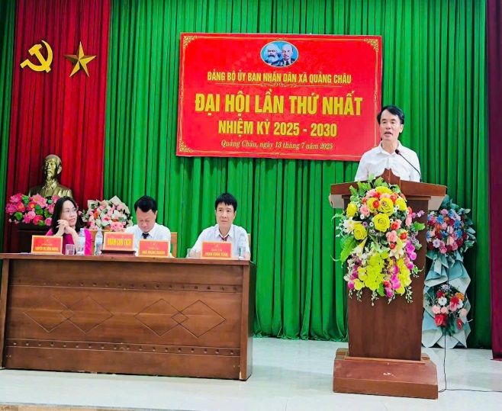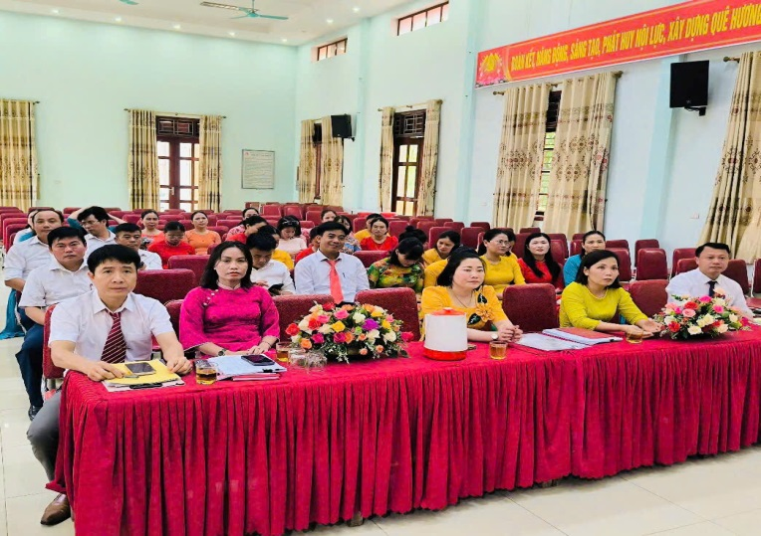

*Quang cảnh Đại hội*

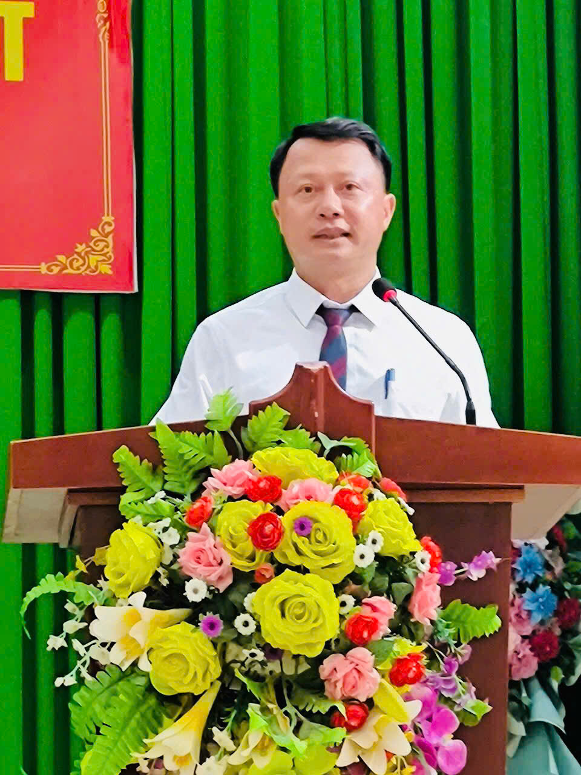

*Đồng chí Ngô Hoàng Khanh Chủ tịch UBND xã phát biểu khai mạc Đại hội*

**Nhiệm kỳ 2020 – 2025, Đảng bộ UBND xã đã phấn đấu hoàn thành toàn diện các nhiệm vụ, chỉ tiêu Nghị quyết Đại hội**

Trong nhiệm kỳ 2020-2025, Đảng bộ UBND xã đã thực hiện tốt công tác lãnh đạo, chỉ đạo cấp ủy các chi bộ tổ chức thực hiện tốt các nhiệm vụ chính trị đã đề ra. Cấp ủy các chi bộ đã bám sát nghị quyết, chương trình công tác, kế hoạch của Đảng bộ để chủ động tham mưu, đề xuất Lãnh đạo UBND xã triển khai thực hiện tốt công tác tham mưu, tổng hợp, phục vụ sự chỉ đạo, điều hành của UBND xã, Lãnh đạo UBND xã hiệu quả, đảm bảo chất lượng; góp phần thúc đẩy kinh tế - xã hội của tỉnh tiếp tục chuyển biến tích cực, đạt kết quả khá toàn diện trên hầu hết các lĩnh vực.

Điểm nổi bật trong nhiệm kỳ là lãnh đạo cán bộ, đảng viên kiểm tra, theo dõi, đôn đốc việc thực hiện các văn bản chỉ đạo, giao việc của UBND tỉnh, các thông báo ý kiến kết luận của Chủ tịch và các Phó Chủ tịch UBND xã tại các buổi làm việc với các cấp, các ngành; định kỳ hàng tuần tổng hợp báo cáo kết quả trình xử lý văn bản của cán bộ, đảng viên góp phần nâng cao chất lượng công tác tham mưu. Thực hiện tốt công tác phục vụ các kỳ họp của UBND xã, các phiên họp, làm việc, đối nội, đối ngoại của Lãnh đạo UBND xã.

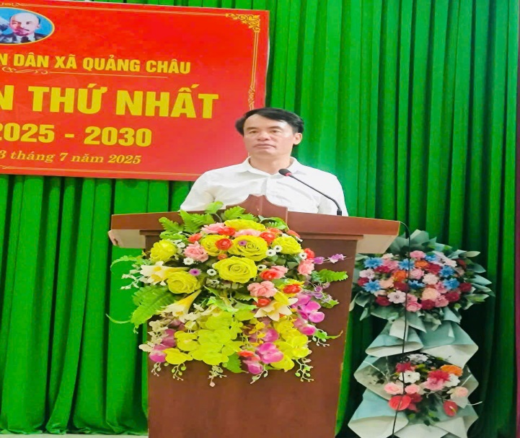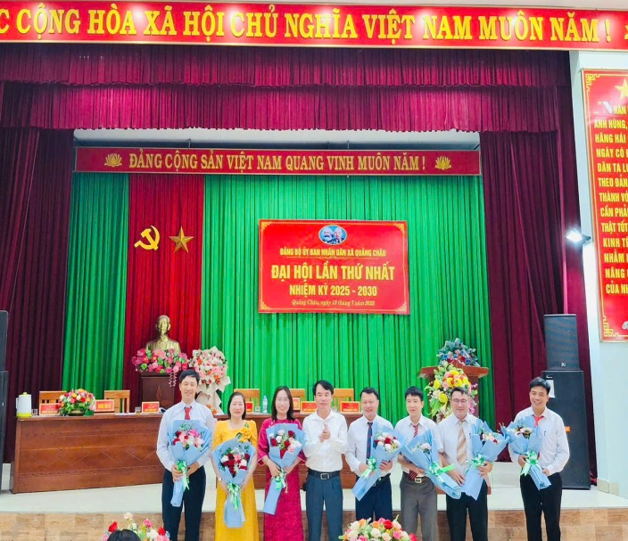

Đồng chí Ngô Sỹ Thành Bí thư đảng ủy – Chủ tịch HĐND xã Quảng Châu phát biểu chỉ đạo tại Đại hội và tặng hoa

Xác định công tác cải cách hành chính, chuyển đổi số là nhiệm vụ chính trị trọng tâm, quan trọng, Đảng bộ luôn quan tâm lãnh đạo, chỉ đạo các cấp ủy chi bộ quán triệt tổ chức thực hiện tốt các Quyết định, Chỉ thị của cấp trên; đẩy mạnh ứng dụng công nghệ thông tin trong chỉ đạo, điều hành và thực hiện ký số văn bản, tăng cường tính công khai, minh bạch và đề cao trách nhiệm của người đứng đầu trong công tác cải cách thủ tục hành chính nhằm nâng cao chất lượng phục vụ người dân, doanh nghiệp.

Công tác điều hành được đổi mới theo hướng rõ người, rõ việc, rõ trách nhiệm gắn với vai trò của người đứng đầu của các phòng, ban, đơn vị; việc phân cấp, phân quyền được tăng cường.

Bên cạnh đó, Đảng bộ đã chỉ đạo các chi bộ, đảng viên tham mưu UBND xã các văn bản chỉ đạo triển khai nhiều giải pháp nâng cao tỷ lệ số hóa thực hiện dịch vụ công trực tuyến. Trung tâm Phục vụ hành chính công đã thực hiện tốt trong công tác phục vụ người dân và doanh nghiệp. Cổng thông tin điện tử đã thực hiện quản lý các Hệ thống thông tin phục vụ thực hiện cải cách hành chính, chuyển đổi số theo đúng quy định.

Việc sắp xếp, tinh gọn tổ chức bộ máy được triển khai đồng bộ, quyết liệt, hiệu quả, bám sát các chỉ đạo, định hướng, yêu cầu của Trung ương, của tỉnh. Công tác đào tạo, bồi dưỡng nâng cao chất lượng đội ngũ cán bộ, đảng viên luôn được chú trọng; kỷ luật, kỷ cương hành chính được tăng cường; tinh thần phục vụ người dân, doanh nghiệp của đội ngũ cán bộ, đảng viên luôn được chú trọng, đề cao. Thực hiện tốt quy chế dân chủ; tổ chức đối thoại, tiếp công dân, công khai minh bạch thông tin về hoạt động quản lý, điều hành, kế hoạch công tác. Giữ vững ổn định nội bộ, thực hiện tốt công tác bảo vệ bí mật nhà nước; không để xảy ra vi phạm về chính trị nội bộ.

Nhiệm kỳ 2025-2030 là một nhiệm kỳ gắn với nhiều sự kiện quan trọng có tính chất đột phá của đất nước và của tỉnh Nghệ An, Đảng bộ UBND xã đề ra mục tiêu: “Tiếp tục nâng cao năng lực lãnh đạo và sức chiến đấu của tổ chức đảng; xây dựng đội ngũ cán bộ, đảng viên tận tụy, liêm chính, chuyên nghiệp, có khát vọng và quyết tâm vươn lên; đẩy mạnh cải cách hành chính, đổi mới sáng tạo, chuyển đổi số, phát triển khoa học công nghệ; thực hiện thắng lợi các mục tiêu, nhiệm vụ Nghị quyết Đại hội Đảng bộ tỉnh lần thứ XX đề ra; khẳng định vị thế, vai trò của Đảng bộ trong hệ thống chính trị, góp phần quan trọng đưa Nghệ An trở thành tỉnh khá của cả nước vào năm 2030”.

Nhất trí cao với nội dung các văn kiện đã trình bày tại Đại hội, Bí thư Đảng ủy xã ghi nhận và đánh giá cao công tác chuẩn bị chu đáo của Ban Chấp hành Đảng bộ Văn phòng UBND xã nhiệm kỳ 2020 - 2025, từ chất lượng báo cáo chính trị, báo cáo kiểm điểm, đến công tác tổ chức, điều hành Đại hội. Đại hội diễn ra trong không khí trang nghiêm, khẩn trương, với tinh thần đoàn kết, dân chủ và trách nhiệm cao của các đồng chí đảng viên đã thể hiện quyết tâm cao trong việc xây dựng và phát triển của Đảng bộ Văn phòng UBND xã.

Bên cạnh những kết quả đạt được, Đại hội cũng đã thẳng thắn nhìn nhận các mặt hạn chế, khuyết điểm, trong đó một số nội dung đã được chỉ ra tại Báo cáo chính trị. Đồng chí Chủ tịch UBND xã đề nghị Đại hội tiếp tục phân tích sâu hơn các nguyên nhân, nhất là nguyên nhân chủ quan, để từ đó có giải pháp khắc phục triệt để trong nhiệm kỳ tới.

  Để thực hiện thắng lợi các mục tiêu nhiệm kỳ 2025-2030 đã đề ra, Chủ tịch UBND Ngô Hoàng Khanh đề nghị Đại hội thảo luận, thống nhất các giải pháp tập trung vào 3 khâu đột phá và 5 nhóm nhiệm vụ chính. Cụ thể, 3 khâu đột phá đó là: Đột phá trong công tác tham mưu, tổng hợp và phục vụ, coi đây là nhiệm vụ cốt lõi. Cần chuyển mạnh từ tham mưu theo yêu cầu, bị động sang chủ động nghiên cứu, dự báo, đề xuất. Phải xây dựng quy trình làm việc khoa học, rõ người, rõ việc, rõ trách nhiệm và rõ tiến độ.

Đột phá trong chuyển đổi số toàn diện hoạt động nội bộ; chuyển đổi số phải thực chất, triệt để, trở thành văn hóa làm việc. Phấn đấu xây dựng thành công “Văn phòng không giấy tờ”, xử lý 100% công việc trên môi trường mạng. Mỗi cán bộ, đảng viên phải là một “công chức số”, thành thạo kỹ năng số để nâng cao năng suất và hiệu quả công việc.

Đột phá trong cải tiến lề lối làm việc và siết chặt kỷ luật, kỷ cương; phải xây dựng phong cách làm việc chuyên nghiệp, quyết đoán, hiệu quả. Kiên quyết loại bỏ sự trì trệ, quan liêu, đùn đẩy trách nhiệm; lấy sự hài lòng của người dân, doanh nghiệp và hiệu quả chỉ đạo, điều hành của UBND tỉnh làm thước đo cao nhất cho mọi hoạt động.

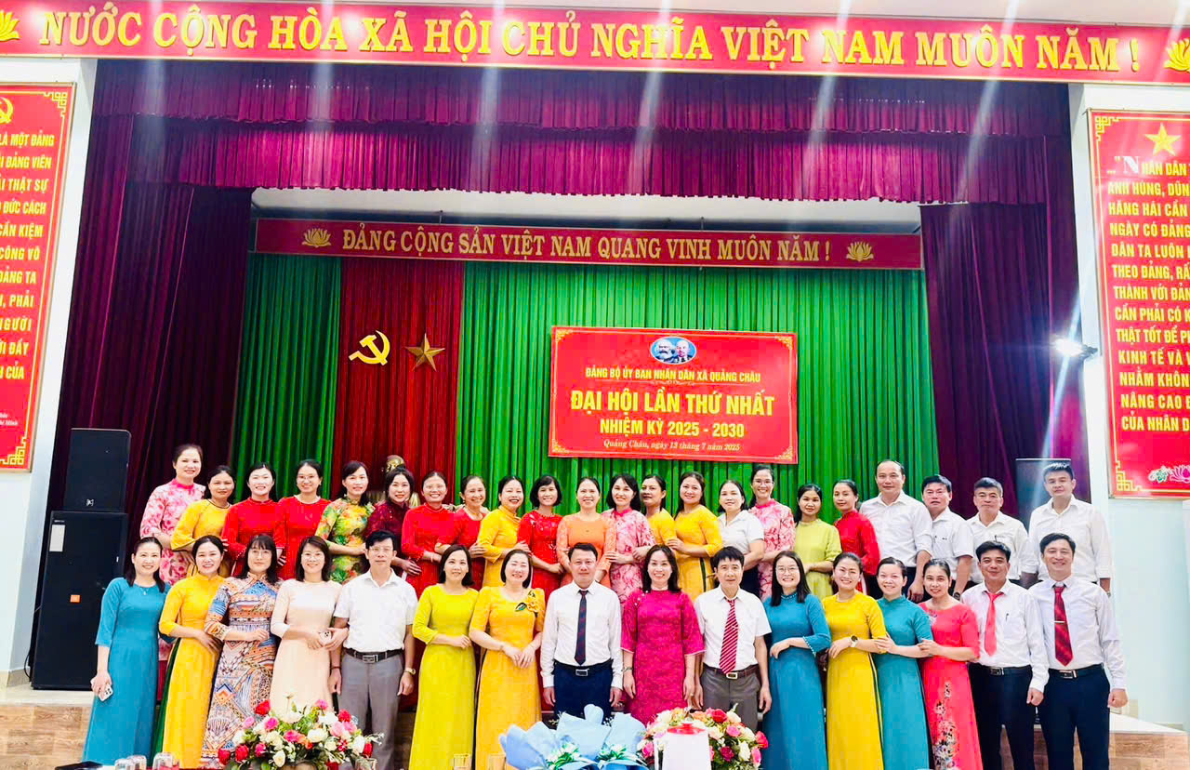

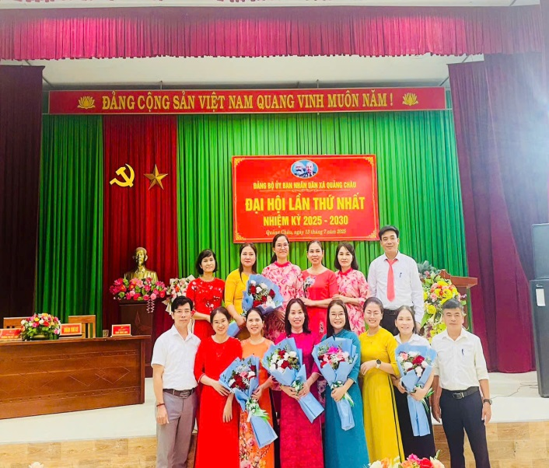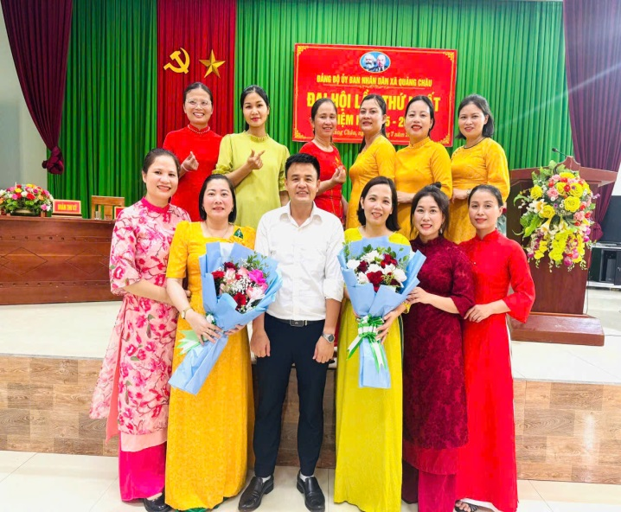

*Ảnh tập thể Đảng bộ UBND xã Quảng Châu tại Đại hội*

Thực hiện hiệu quả 5 nhóm nhiệm vụ chính gồm: Tiếp tục xác định công tác xây dựng, chỉnh đốn Đảng và hệ thống chính trị là nhiệm vụ then chốt. Trong nhiệm kỳ tới, Đảng bộ phải đặc biệt quan tâm, dành nguồn lực và sự lãnh đạo tương xứng cho công tác xây dựng Đảng trên cả ba mặt: Chính trị, tư tưởng và tổ chức. Xây dựng một tập thể thực sự đoàn kết, thống nhất trên cơ sở phối hợp chặt chẽ, chia sẻ thông tin. Tăng cường công tác kiểm tra, giám sát trong Đảng. Kết hợp chặt chẽ công tác kiểm tra của Đảng với thanh tra của chính quyền và giám sát của các đoàn thể để tạo sức mạnh tổng hợp. Làm tốt công tác cán bộ; chú trọng quy hoạch, đào tạo, bồi dưỡng, luân chuyển để xây dựng đội ngũ cán bộ “vừa hồng, vừa chuyên”, có khát vọng cống hiến; đặc biệt quan tâm phát hiện, đào tạo cán bộ trẻ, cán bộ nữ, tạo nguồn cán bộ lâu dài cho tỉnh.

Lãnh đạo, chỉ đạo quan tâm chăm lo tốt đời sống vật chất, tinh thần cho cán bộ, công chức, viên chức, người lao động, xây dựng môi trường văn hóa công sở lành mạnh, chuyên nghiệp.

Với truyền thống đoàn kết, tinh thần trách nhiệm cao và bề dày thành tích trong thời gian qua, Phó Chủ tịch UBND tỉnh tin tưởng rằng: Đảng bộ Văn phòng UBND tỉnh sẽ tiếp tục vững bước đi lên, hoàn thành xuất sắc các mục tiêu, nhiệm vụ mà Nghị quyết Đại hội lần này đã đề ra, góp phần tích cực vào sự phát triển nhanh và bền vững của tỉnh Nghệ An trong giai đoạn mới.

Theo Quyết địnhcủa Ban Thường vụ Đảng ủy UBND xã, Ban Chấp hành Đảng bộ UBND xã nhiệm kỳ 2025-2030 gồm 41đồng chí. Đồng chí Ngô Hoàng Khanh – Chủ tịch UBND xã được chỉ định tiếp tục giữ chức danh Bí thư Đảng uỷ UBND xã nhiệm kỳ 2025-2030./.

|  |
| --- |
| **Một số chỉ tiêu chủ yếu của nhiệm kỳ 2025 - 2030**  * Lãnh đạo, chỉ đạo, điều hành triển khai thực hiện hoàn thành 100% các chỉ tiêu về kinh tế, xã hội Nghị quyết Đại hội Đảng bộ tỉnh lần thứ XX, nhiệm kỳ 2025-2030 và Nghị quyết Đại hội Đảng bộ UBND tỉnh lần thứ I, nhiệm kỳ 2025-2030 đề ra.  * 100% cấp ủy các chi bộ xây dựng kế hoạch lãnh đạo, chỉ đạo thực hiện cải cách hành chính, chuyển đổi số hàng năm. Phấn đấu các chỉ số về cải cách hành chính, chỉ số chuyển đổi số năm sau tăng cao hơn năm trước;  * Tỷ lệ kết nạp đảng viên, phấn đấu mỗi năm kết nạp được 1-2 đảng viên trở lên.  * Hàng năm, 100% đảng viên chấp hành chế độ học tập lý luận chính trị. Tỷ lệ tổ chức cơ sở đảng được xếp loại hoàn thành tốt nhiệm vụ trở lên hàng năm trên 90%, phấn đấu không có chi bộ và xóm không hoàn thành nhiệm vụ. |
|  |
|  |